**课题：家庭电路**

**导学目标知识点：**

1、 知道家庭电路的主要组成部分，了解电能表、总开关、保险装置、插座、家用电器接地的作用.

2、了解火线、零线，试电笔的构造及使用。

**导学方法：讲授法、讨论法**

**导学过程：**

**一、课前导学、引入新课**

1、家庭电路的组成有： 、 、 、 及灯座。

2、进户的两条线中，一条 ， 叫 。另一条叫 ，

俗称 。

3、用 可以辨别火线和零线。它由笔尖金属体、 、 、笔尾金属体组成。

4、给带有金属外壳用电器供电要用 和 。可防止用电器因漏电而造成触电事故。为防止万一漏电造成事故，电路中大多装有 。

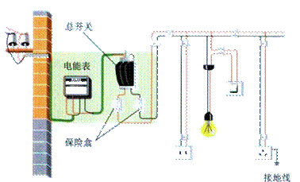**二、自主学习、合作交流**

1、家庭电路组成：

如右图1，家庭电路是由(起电源作用的) 、 、 、 、

、 、 组成。其中电能表用来 。总开关用来 。保险盒内的保险丝可以在

时，自动 ，新型的保险装置是 。所有的灯座和插座并联在供电线路上，分别给电灯和其他用电器供电。

1. 火线和零线

(1).进户的两条线中，一条已经与 相连，叫做零线，它与地面间的电压为 ；

(2).另一条线叫做端线，俗称 线，它与地面间有 电压。

(3).要分辨是零线还是火线就要利用一种工具—— （如下图2），

3、三线插头和漏电保护器

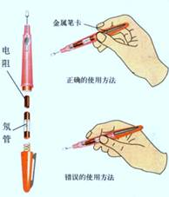

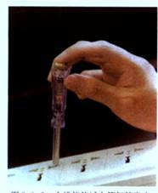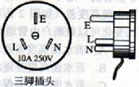

**三、疑难点拨，因势利导**

**四、练习检测，自我反思**

1、关于家庭电器中电器安装的说法错误的是（　　）

A．开关应接在火线上 B．螺丝口灯泡的螺丝套一定要接在零线上

C．开关应和灯泡并联 D．三孔插座应有接地线

2、洗衣机、空调、电冰箱等家用电器都使用三孔插头、插座，插座中有一个孔是用来接地的．若在你家中这个孔没有接地，将会发生的现象是（　　）

A．家用电器消耗的电能会增加 B．人接触家用电器外壳时有可能发生触电事故

C．家用电器的使用寿命会缩短 D．家用电器不能正常工作

3、某家庭电路的组成如图所示，下列说法正确的是（　　）

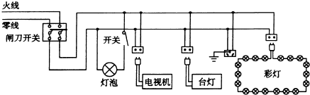

A．图中的四个插座是并联的 B．控制灯泡的开关要接在零线上

C．彩灯接入电路后都不亮，是由于其中的一个小彩灯短路

D．有金属外壳的家用电器必须使用三孔插座，以确保安全

**五、拓展延伸，个性发展**

1．在家庭电路中，下列有关插座、螺口灯泡、开关的连线正确的是（　　）

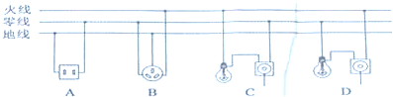

A．A B．B C．C D．D

2．如图甲所示为一个“一开三孔”开关（即一个开关和一个三孔插座连在一起），它连入电路如图乙所示．下列说法正确的是（　　）

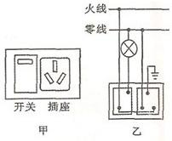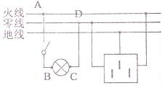

A．灯和插座是串联的 B．灯和插座是并联的

C．开关只控制插座 D．开关同时控制灯和插座

3．如图家庭电路连接正确，各元件均正常，有关说法正确的是（　　）

A．洗衣机接入三孔插座后电灯与洗衣机是串联的

B．洗衣机接入三孔插座能使洗衣机金属外壳接地

C．闭合开关时人接触B点或C点都可能引起触电

D．断开开关时A，B两点都能使测电笔氖管发光

六、课后反思：